海南大学2015-2016学年度第1学期试卷

科目：《高等数学A1》（上）试题(A卷)
姓名： 学 号：
学院： 专业班级：
成绩登记表（由阅卷教师用红色笔填写）

大题号 | 一 | 二 | 三 | 四 | 五 | 六 | 七 | 八 | 总分
得分

阅卷教师： 2016年 月 日

考试说明：本课程为闭卷考试，可携带 。

一、填空题（每题3分，共15分,在以下各小题中画有____处填上答案)
得分 阅卷教师

1、计算极限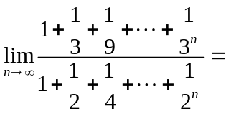____________；

2、设函数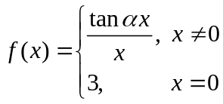在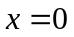处连续，则=___________；

3、设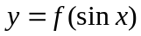，且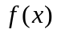可导，则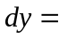____________________；

4、等边双曲线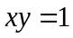在点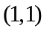处的曲率为___________________；

5、设函数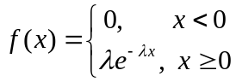 （），则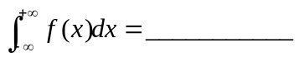。
二、选择题（每题3分，共15分 选择正确答案的编号，填在各题的括号内）
得分 阅卷教师

- 设 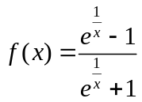，则是的（ ）.
(A) 可去间断点, (B) 跳跃间断点,

(C) 第二类间断点, (D) 连续点.

2、函数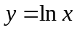在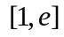上使得拉格朗日中值定理结论成立的是（ ）.
(A) 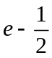, (B) 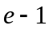,
(C) 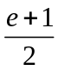, (D) 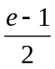.
3、设函数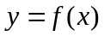在点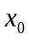处可导，且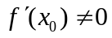，则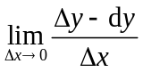等于（ ）．
(A) ， (B) 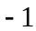，
(C) ， (D) .
4、曲线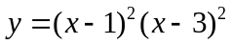的拐点个数为（ ）.
(A) 0, (B) 1,
(C) 2, (D) 3.
5、设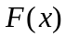是的一个原函数，则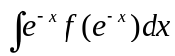等于（ ).
(A) 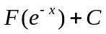, (B) 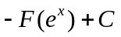,
(C) 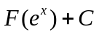, (D) 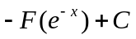.

三 、计算题（每小题7分，共42分）
得分 阅卷教师

1、计算极限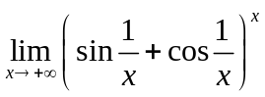.

2、求由方程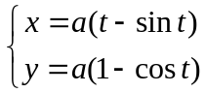所确定的函数的二阶导数.

3、求不定积分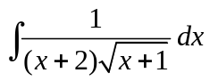.

4、计算定积分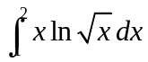.

5、由方程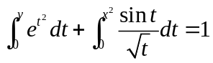，确定为的函数，求.

6、已知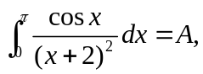 求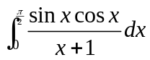.

得分 阅卷教师
四、证明题（每小题7分，共14分）
下：

1、证明数列
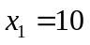，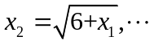，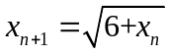， 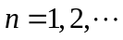
的极限存在，并求出其极限。

- 设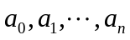为满足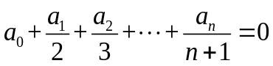的实数, 证明多项式
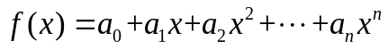
在内至少有一个零点。

得分 阅卷教师
五、应用题（每小题7分，共14分）

1、要制造一圆柱形油罐，体积为，问底半径和高各等于多少时，才能使表面积最小？这时底直径与高的比是多少？

2、计算由摆线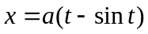，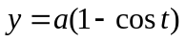相应于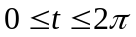的一拱，直线所围成的图形绕轴旋转而成的旋转体的体积。

2015年《高等数学A1》(上)试题（A卷参考答案）

一、填空题（每题3分，共15分在以下各小题中画有_______处填上答案）
1、计算极限____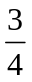________；
2、设函数在连续，则=_____3______；
3、设，且可导，则_____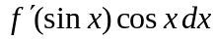______；
4、等边双曲线在点处的曲率为_______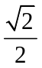____________；
5、设函数 （），则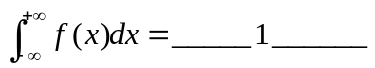。
二、选择题（每题3分，共15分 选择正确答案的编号，填在各题的括号内）
1、设 ，则是的（ B ）.
(A)可去间断点, (B) 跳跃间断点,

(C) 第二类间断点, (D) 连续点.
2、函数在上使得拉格朗日中值定理结论成立的是（ B ）.
(A) , (B) ,
(C) , (D) .
3、设函数在点处可导，且，则等于（ A ）．
(A) ； (B) ；
(C) ； (D).
4、曲线的拐点个数为（ C ）.
(A) 0, (B) 1,
(C) 2, (D) 3.
5、设是的一个原函数，则等于（ D ）
(A) , (B) ,
(C) , (D) .

三 、计算题（每小题7分，共42分）

1、计算极限.
解：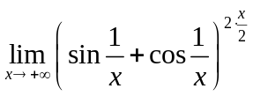=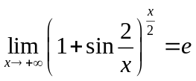

2、求由方程所确定的函数的二阶导数.

解：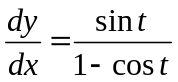，
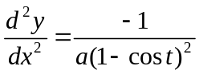
3、求不定积分.
解：设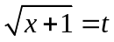，则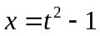
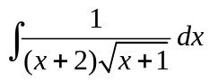=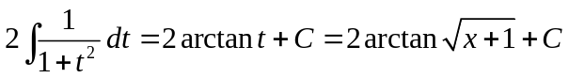
4、计算定积分.
解：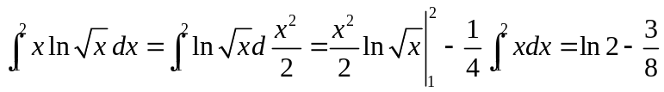
5、由方程，确定为的函数，求.
解：方程两边对求导，得到
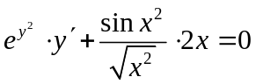，得
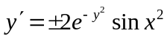
- 已知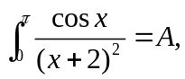求.
解：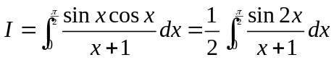 （令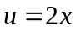）
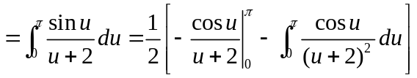
=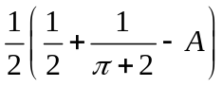

四、证明题（每小题7分，共14分）

1、证明数列
，，，
的极限存在，并求出其极限。
证明：用数学归纳法证明单调递减.
因为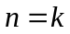时，有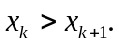
由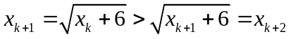，得到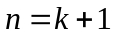时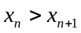。
因而对任意的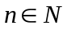，成立，即单调递减.
又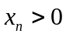，故有下界。
据单调有界准则可知数列有极限，
设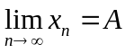，则有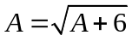，解得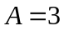或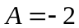（舍去）
所以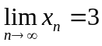。
- 设为满足的实数, 证明多项式
在内至少有一个零点。
证：作辅助函数
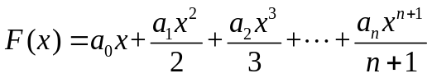
显然在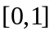上满足中值定理条件.
又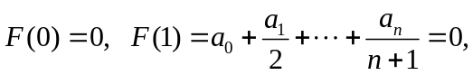
由罗尔定理知道，存在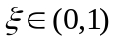，使得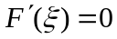，
而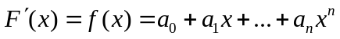，
故在内至少有一个零点。
五、应用题（每小题7分，共14分）
1、要制造一圆柱形油罐，体积为，问底半径和高各等于多少时，才能使表面积最小？这时底直径与高的比是多少？
解 由题意知 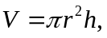 是常量，则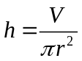，表面积
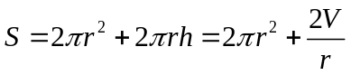
则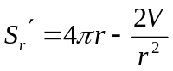，令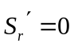，得唯一驻点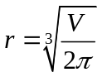，
则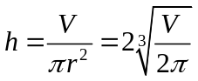，在实际问题中，驻点唯一，从而，
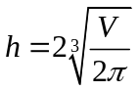时，表面积最小。 这时底直径与高的比是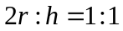.

2、计算由摆线，相应于的一拱，直线所围成的图形绕轴旋转而成的旋转体的体积。
解：所求体积为
=